产品介绍：
生物反馈电刺激治疗仪是由一台管理主机，多台治疗设备构成。管理主机内置治疗软件，协同管理多台治疗设备，完成多项目、多人、多部位的治疗。
该仪器对患者的体表肌电信号进行采集、分析和反馈训练，具备神经肌肉电刺激、肌电触发电刺激、Kegel模板训练以及多媒体生物反馈训练四大训练模式，帮助治疗患者的肌肉功能障碍( 盆底肌肉松弛、控尿障碍、控便障碍、性功能障碍、盆腔脏器脱垂等 )。
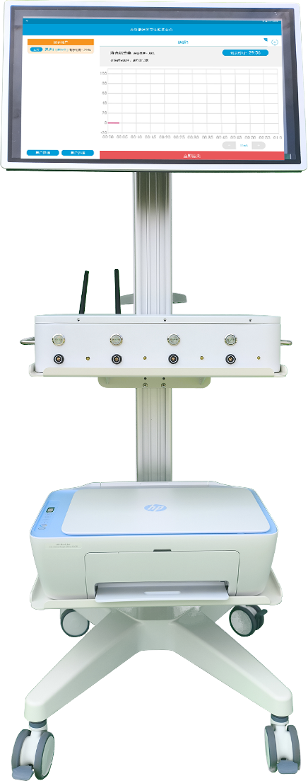

产品特点：
- 支持精准评估，采用国际标准的表面肌电评估方式(有正常对照值)
①标准化全面评估盆底肌功能
·60秒前基线采集：评估动作发生前盆底肌的肌张力
·5次快速收缩：评估盆底快肌纤维的功能状态
·5次连续收缩：评估盆底快肌纤维和慢肌纤维混合工作时的功能状态
·60秒持续收缩：评估盆底慢肌纤维的功能状态
·60秒后基线采集：评估盆底肌群在完成一系列动作之后静息状态下的肌张力
②评估全程语音与模板同时提示
③评估后自主生成评估报告和流程化治疗方案
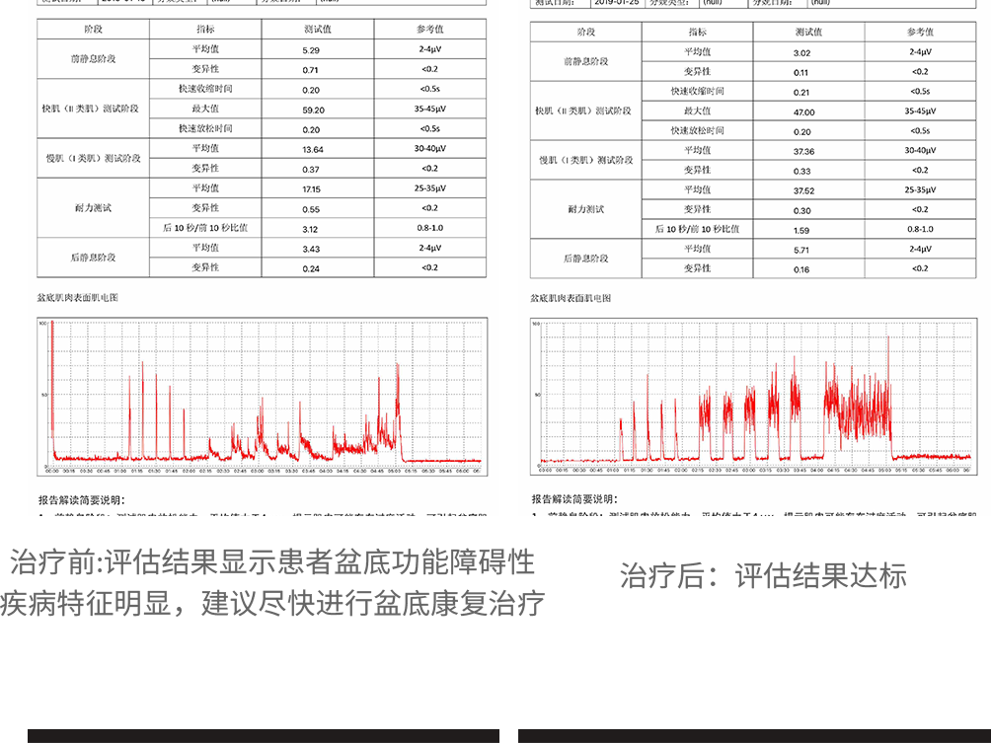
- 支持四种训练模式：神经肌肉电刺激、肌电触发电刺激、kegel模板训练、多媒体生物反馈训练。
神经肌肉电刺激：通过刺激肌肉群，使其产生被动收缩或自主收缩，从而改善肌肉力量和活动能力，缓解肌肉痉挛和疼痛。
肌电触发电刺激：用肌电信号作为触发电刺激的信号。当肌肉收缩时，会产生肌电信号，
通过采集这些信号，可以控制电刺激的输出，从而触发肌肉的收缩。
kegel模板训练：通过自主的、反复的盆底肌肉群收缩和舒张，增强盆底肌张力、恢复松弛的盆底肌。
多媒体生物反馈训练：将采集到的盆底肌表面肌电信号转化成动画、游戏等多媒体信号。

- 支持医生随时管理患者和为患者制定个性化的治疗方案，也可按需调整治疗处方。
- 独立多通道
多项目多部位联合治疗，多人独立治疗。
- 多种治疗方案
内置多种治疗方案，可根据需求自定义。
- 简易智能
全触屏体验，语音指导，让操作更简单。

治疗项目：
盆底康复：盆底保养︱膀胱过度活跃︱肌肉松弛︱盆底疼痛︱脏器脱垂
腹直肌分离：腹直肌分离︱腹内斜及训练︱腹外斜肌训练︱腹横肌训练
尿失禁：压力性尿失禁︱急迫性尿失禁︱混合型尿失禁︱尿潴留
人流术后：人流术后镇痛︱人流术后子宫恢复︱人流术后子宫内膜恢复︱人流术后卵巢恢复︱人流术后月经过少
乳房综合保养：乳房保养︱促进泌乳︱乳腺疏通︱胸部塑型︱乳腺增生︱生理性大涨奶
子宫复旧：子宫复旧︱子宫复旧-产后2小时︱子宫复旧-产后42天
直肠康复：大便失禁︱功能性便秘︱前列腺疼痛︱性功能障碍︱肛门直肠痛︱膀胱多动症︱肠易激综合征︱盆底失弛缓综合征
生殖康复：卵巢保养︱子宫内膜增厚︱卵巢修复︱慢性盆腔炎︱反复性阴道炎︱促进血液循环
疼痛：痛经︱肩颈疼痛︱肌肉酸痛︱腰背痛综合治疗
肠胃保养：术后尿潴留︱术后快速康复/胃肠排气︱术后排气︱促进肠道蠕动
产后疼痛：产后宫缩痛︱产后伤口痛︱耻骨联合分离︱坐骨神经痛︱镇痛
吞咽困难治疗

